МБОУ «Храбровская СОШ»

ИССЛЕДОВАТЕЛЬСКАЯ РАБОТА

«ОТ ПРОШЛОГО К БУДУЩЕМУ»

ВЫПОЛНИЛА:
ИНОЗЕМЦЕВА ЯРОСЛАВА ДАНИЛОВНА
УЧЕНИЦА 5 «а» КЛАССА
РУКОВОДИТЕЛЬ:
АБРАКОНОВА МАРГАРИТА ВЯЧЕСЛАВОВНА
УЧИТЕЛЬ НАЧАЛЬНЫХ КЛАССОВ

ПОС. ХРАБРОВО

2022ГОД

Содержание.

Введение…………………………………………………………………………………………….3
Глава 1. Материалы и методы исследования…………………………………………………….5
Глава 2. История поселка Храброво (Повунден)………………………………………………...6
Глава 3. Прусская «Санта-Барбара» ……………………………………………………………...7
Глава 4. Внешние условия и памятник архитектуры …………………………………………...9
Заключение………………………………………………………………………………………...10
Список использованных источников и литературы…………………………………………….11
Приложения………………………………………………………………………………………..12

«От прошлого к будущему»
«Любовь к своей Родине – это не нечто отвлеченное;
это – и любовь к своему городу, к своей местности,
к памятникам ее культуры, гордость своей историей»
Д. Лихачев «Письма о добром и прекрасном»
Введение:
Калининградская область – уникальный регион, переживший смену нескольких исторических культур, каждая из которых оставила на этой земле богатейшее историко-культурное наследие: древние прусские городища, орденские кирхи и замки, немецкая архитектура и скульптура Нового времени и , наконец, современные российские постройки, произведения культуры и искусства.
Однако многие из них находятся в плачевном состоянии и продолжают постепенно разрушаться. И если крупным историческим памятникам, являющимся знаковыми в ее истории и представляющим в основном туристический интерес (например, Кафедральному собору XIV в.), уделяется сейчас большое внимание со стороны властей, исторических сообществ, музеев и других организаций, то в небольших городах, поселках такие памятники до сих пор не могут обрести хозяина.
Многое зависит от отношения к ним местных жителей. Проходит время, когда историческое наследие Калининградской области воспринималось как нечто чуждое, следы «чужой», «враждебной» культуры, которое не нужно беречь. Нынешнее население области воспринимает ее как свою родину, землю, на которой они родились и живут, и где предстоит жить будущим поколениям.
Значит, надо сохранить то, что на ней находится и что досталось нам в наследство.
Мы живем в мире культуры, созданном нашими предками. Наша жизнь связана с прошлым. Мы сталкиваемся с ним каждый день, просто прогуливаясь по тихим улицам со старинными зданиями, рассматривая и поражаясь их красоте и величию, сохранившемуся на протяжении многих лет.
И, безусловно, очень горько осознавать, что таких построек в Калининградской области осталось совсем мало. Множество из них утеряны безвозвратно; большое количество зданий находятся в плачевном состоянии. Над великолепными памятниками архитектуры нависает угроза сноса.
Актуальность:
Многие родители имеют недостаточно знаний о своем крае, не уделяют внимание данной проблеме, считая ее неважной. Дети не владеют достаточной информацией о местности, в которой живут. Не имея достаточного количества знаний, трудно сформировать уважительное отношение к малой Родине. Дети не задумываются о том, что город, поселок в котором они живут, это их малая Родина. Не знают ее историю,
достопримечательности. Следовательно, мы считаем данную проблему актуальной не только для нашего класса, но и для общества в целом.

Гипотеза:
Мы предположили, что кирха Святой Барбары пос. Храброво, где мы учимся, разрушалась под воздействием лишь неблагоприятных климатических условий.

Цели:

- Изучение и создание полной теоретической базы истории поселка и кирхи как культурного материального наследия региона;
- Выявление факторов разрушения памятника архитектуры.

Для достижения данных целей были поставлены следующие задачи:
-Познакомиться с историей поселка Храброво;
-Изучить интернет-источники и архивные документы по истории поселка и кирхи;
-Рассмотреть кирху святой Барбары, старинную фреску;
-Сделать фотографии кирхи;
-Составить план действий по сохранению состояния кирхи на прежнем уровне.
-Провести ознакомительный классный час с учениками начальной школы об истории кирхи.

Глава 1. Материалы и методы исследования

Объектом исследования является кирха Св. Барбара (п. Храброво, Гурьевский р-он,
Калининградская область)
Исследования проводились в январе 2022г – марте 2022 гг.
Для проведения исследования кирхи Св. Барбары использовались следующие методы:

- Библиографические и архивные исследования, включая анализ фотографического материала - изучение материалов научных сборников, периодической печати, краеведческой литературы, материалов Государственного архива Калининградской области, переводной литературы. Изучение фотографий кирхи за несколько десятилетий помогает проследить динамику разрушения здания и является живой иллюстрацией негативного воздействия различных факторов на состояние архитектурных памятников.
- Натурное обследование – определение состояния кирхи на основе визуального обследования. Этот метод предусматривает осмотр кирхи и прилегающей к ней территории, выявление степени разрушения и объема повреждений.
- Социологический опрос – опрос учеников школы с целью выявить их отношение к проблеме сохранения памятника архитектуры – кирхи Св. Барбары (См. Приложения 9,10).

Глава 2. История поселка Храброво (Повунден)
Сам посёлок Храброво ведёт свою историю с прусских времён. Известно, что здесь находилось прусское укреплённое поселение под названием Повунд, которое зимой 1261 года было захвачено рыцарями Тевтонского ордена.
На его месте, по свидетельству немецкого хрониста Петера фон Дуйсбурга, крестоносцы построили деревянно-земляной замок Повунден. Но взбунтовавшиеся пруссы лет через двадцать разорили его.
Поэтому руководство ордена приняло решение о возведении здесь каменного замка.
Его строительство поручили епископу Иоганнесу Кларе (основателю Кафедрального собора в Кёнигсберге, в 1344 году он был погребён в его алтарной части). Замок возвели почти полностью из полевых камней, и лишь самый верх стен выложили большемерным кирпичом.
Попасть в крепость можно было через подъёмный мост, так как традиционно замок окружал ров, заполненный водой из текущего неподалёку ручья.
Вскоре после строительства в камне, а именно в 1352 году, проверили крепость на прочность литовские князья Ольгерд и Кейстут, которые пытались взять её штурмом. Однако потерпели неудачу. Замок Повунден в исполнении Иоганнеса Кларе выдержал это испытание.
Удивительно, но факт: сами же немцы с наследием тевтонов особо не церемонились. Впоследствии судьбу крепости решили самым радикальным методом: не мудрствуя лукаво, к 1560 году разобрали центральную часть до основания: камни потребовались для ремонта замка Лаптау (ныне посёлок Муромское).
Остатки же стен окончательно растащили местные жители на свои хозпостройки к 1870 году.
К слову, фундаменты оборонительной стены и средневековые подвалы замка сохранились, их ещё можно пытаться найти в современном Храброво (южнее кирхи Святой Барбары, в сторону аэропорта).
Сельскохозяйственное прошлое посёлка Повунден кончилось в середине 30-х годов прошлого века, когда рядом с ним стали строить большой аэродром для Люфтваффе. А ещё ранее от станции Гросс Раум (Рябиновка) до Повундена протянули узкоколейку. (Она и сейчас существует в заброшенном состоянии).
Посёлок взяли воины 39-й армии под командованием генерала Ивана Людникова 27 января 1945 года.
Аэродром впоследствии эксплуатировался советской авиацией, базировался здесь и знаменитый истребительный авиационный полк «Нормандия-Неман».
А в марте 1962 года на аэродроме Храброво приземлился первый самолёт Ан–10, открывший рейс Москва–Минск–Калининград. Весной 1989 года аэропорт Храброво получил статус международного.

Глава 3. Прусская «Санта-Барбара»
Как известно, рыцари всегда поклонялись Прекрасной Даме. Но кто мог стать таковой для воинов-монахов? Разумеется, лишь та, кто не облачена грешной плотью. К женщинам земным братья испытывали не слишком много почтения. Иное дело — недостижимый идеал, вдохновляющий и манящий. Он заставлял сердца суровых тевтонцев биться быстрее — в конце концов, даже закованные в железо, они оставались мужчинами. Вот почему в свои небесные покровители они принимают лишь женщин.
Разумеется, Прекрасной Дамой «номер один» для них была Дева Мария. Но ее равно почитали и братья из других Орденов. Так, в жизнь тевтонцев входят другие Девы — и первой в их череде стоит Святая Варвара.
История несчастной девушки была необыкновенно трогательна. Красавица жила на территории современной Сирии в IV веке. Жестокий отец заточил девушку в темницу, чтобы сохранить нетронутой ее добродетель, и лишь изредка выпускал на волю. Но этого было достаточно для того, чтобы неверная дочь увлеклась христианством. Ее приговорили к смертной казни, и разгневанный родитель лично отсек ей голову.
В посёлке Храброво (до 1946 года Powunden) согласно исторической справке в 1324 году была построена кирха Святой Барбары (она же Варвара).
После Второй мировой войны кирха сохранилась почти нетронутой (Приложения 1,2) В советские времена она была использована в качестве клуба (по другой информации овощебаза). Позже в ней произошёл пожар, а в 1970-х годах стены разбирали для домов военнослужащих.
В 2006 году со стены церкви отвалился слой штукатурки. Под слоем обнаружилась старинная фреска. В ходе исследований выяснилось, что фреска датирована серединой XIV века.
На фреске изображен старец с черной бородой и с мечом в правой руке. В левой руке он держит ленту, на которой написаны некие слова готическим шрифтом. Побывавшие на месте калининградские реставраторы определили, что на фреске нарисован, скорее всего, апостол Павел. Впрочем, некоторые выдвинули версию, что это древнее изображение некоего святого рыцаря.
В кирхе на алтаре находились очень красивые скульптуры (слева направо) Мария Магдалена Барбара, Елизавета...(Приложение 3)
Кирха Святой Барбары, одна из покровительниц Тевтонского ордена, как и дом пастора и еще несколько зданий располагалась в километре от самой деревни. Это было строение длиной 35 метров из полевого камня и кирпича. В 1704 году в кирхе была сооружена великолепная кафедра в стиле северо-германской готики. Имелись два колокола, главный колокол был отлит в 1727г.
Известно, что в 1843 году проводилась реставрация кирхи, а в 1862 году ее башни. В этот период был сделан шпиль крыши с четырьмя угловыми башенками. В 1883 г. был установлен орган работы фон Терлецкого.
Стиль северо-германская готика (кирпичная готика) - разновидность готического стиля архитектуры, распространённая в Северной Германии, Польше и Прибалтике.
Для кирпичной готики характерны, с одной стороны, отсутствие скульптурных украшений, которые невозможно выполнить из кирпича, и, с другой стороны, богатство орнаментальных деталей кладки и структуризация плоскостей за счёт чередования красного либо глазурованного кирпича и известковой побелки стен.
В этом же стиле построен Кафедральный собор, замок Бальга.
Постановлением Правительства Калининградской области от 23 марта 2007 года № 132 кирха получила статус объекта культурного наследия регионального значения.
Решением Гурьевского районного Совета депутатов в марте 2010 года кирха Святой Барбары была передана Русской православной церкви.
На февраль 2012 года кирха представляла собой плачевное зрелище: башня и неф с алтарем без крыши, стены проломлены, притвор и ризница утрачены. На стенах кирхи сохранились остатки фрески, изображающей апостола Павла. На сентябрь 2021 года собственником произведены работы по выравниванию пола нефа и засыпки его гравием.

Глава 4. Внешние условия и памятник архитектуры

Любой памятник архитектуры, независимо от того, из какого материала он сотворен, активно подвергается воздействию со стороны окружающей среды. Большую роль здесь играет местонахождение памятника.
Климат Калининградской области отличается высокой влажностью. При такой высокой влажности, под постоянным воздействием колебания температур, любая постройка, особенно нежилая, подвергается влиянию агрессивных внешних факторов. Происходит разрушение кирпичной кладки, появление трещин на внешней поверхности кирпича, крошение и откалывание кирпича.
Калининградская погода оказала негативное воздействие на состояние памятника. В ноябре 2006 г. из-за перепада температур (теплый октябрь и заснеженный холодный ноябрь) на одной из стен обрушился толстый слой штукатурки, и обнажилась фреска XIV века. По мнению исследователей, на фреске изображен апостол Павел (См. Приложение 7). Находясь под открытым небом, фреска за четыре года потускнела и постепенно начала осыпаться.
В 70-х гг. кирха Св. Барбары в пос. Храброво пережила пожар. Есть свидетельства, что причиной пожара стал поджог. После пожара кирху уже не восстанавливали, и она оказалась заброшена.
Кирха Св. Барбары после пожара пришла в запустение. В 70-е гг. ее стали разбирать на кирпичи местные жители и военнослужащие гарнизона (Каталог объектов…, 2005).
На основе натурного обследования выяснено, что кирха находится в неудовлетворительном состоянии. (Приложения 4,5,6) Руины сохранились с четким очертанием наружных стен. Все четыре стены присутствуют, внутреннее помещение прямоугольное в плане. Нижняя часть наружных стен выполнена из крупных валунов. На высоте приблизительно 3-х метров - кладка из красного кирпича. На внешних стенах - кладка из черного кирпича в виде ромбов, что характерно для культовой архитектуры XIV в. на прусской территории. (См. Приложение 4). На внутренних стенах заметны следы штукатурки, возможно, советского периода. Сохранилась башня и неф с алтарной частью, но крыша отсутствует. Притвор и ризница не сохранились. Стены проломлены, полов нет. Оконные проемы сохранились. Сохранился фрагмент настенной росписи - фреска с изображением апостола Павла, XIV в. На стене около башни выявлен фрагмент орнамента, однако его не удалось датировать. (См. Приложение 8). В районе алтарной части проломлен вход.
Исследования фотографий 80-90-х гг. и 2000-х гг. показали, что кирха за последние десятилетия продолжает стремительно разрушаться под действием факторов, описанных выше. Происходит утрата архитектурных деталей, крошение и выветривание кирпича.

Заключение.
На основе полученного материала можно сделать следующие выводы:
1. Была установлена подробная и точная историческая справка кирхи Св. Барбары на основе литературных данных, архивных документов.
2. На основе натурного обследования выяснено, что кирха находится в неудовлетворительном состоянии.
3. На состояние кирхи Св. Барбары негативно воздействуют не только экологические факторы среды (климатические условия), но и, в значительной степени, и антропогенный фактор (пожар, загрязнение территории, вандализм и т.д.).
4. На примере кирхи Св. Барбары видно, что без надлежащей защиты здание разрушается. В конечном итоге, это может привести к полному обрушению конструкции и гибели ценного памятника истории регионального значения.
5. Для этого можно предложить выполнить такие шаги, как:
- установка видеонаблюдения по периметру кирхи для предотвращения актов вандализма;
- установка таблички «Памятник культурного наследия»;
- консервация фрески;
- ежегодная уборка территории силами жителей поселка и волонтеров;
- поиск спонсора для реставрации кирхи (в 1990г Муниципалитет Хюффельсхайм вступил в партнерство с российской муниципалитетом Храброво с целью спонсирования восстановления кирхи, но соглашения не было достигнуто).

Список литературы и интернет-источников:
- Авдыш А., Войницкая И, Пилат В.П. Повунден – Храброво. Кирха святой Барбары// Краеведческий альманах «Отечество», Калининград, 2009. - №7. С. 91-92.
- Альбинус Р. Вальдау (Waldau) - пос. Низовье. Вальдбург (Waldburg) - около пос. Прибрежное. Лаут/Ляут (Lauth) - пос. Исаково. Повунден (Powunden) - пос. Храброво/В кн.:Балтийский альманах. - Калининград, 2007. - №7. - С. 87-90.
- Злочевская И.В. Биоповреждения каменных строительных материалов микроорганизмами и низшими растениями в атмосферных условиях// Биоповреждения в строительстве. – М.: Стройиздат, 1984. С. 257.
- Управленческие и методические аспекты организации краеведческой работы: Сборник методических материалов/ Центр «Молодежь за свободу слова».- Калининград: Изд-во РГУ им. И. Канта, 2007.-84 с. (сер. «Открытая школа». Вып.6)
- Каталог объектов культурного наследия Калининградской области. Т.2. – Калининград, 2005. С. 62.
- Новгородцев В.Г. К вопросу об обрушении памятников архитектуры// Инженерно-технические вопросы сохранения памятников истории и культуры - М., 1989. С. 89.
- Bachtin A., Doliesen G. Vergessene Kultur. Kirchen in Nord – Ostpreuβen. – Husum, 1998.
Klein M. Zur Geschichte des Kirchspiels Powunden. – Halle, 1998. S. 11-12.
- https://www.prussia39.ru/sight/index.php?sid=97
- https://www.gazeta.ru/science/2006/11/09_a_1028177.shtml
- https://www.forum-kenig.ru/viewtopic.php?t=1893
- https://smartik.ru/kaliningrad/post/147462689
- https://www.grazdanin-gazeta.ru/archive/2017/oktyabr-2017/15-12-oktyabrya-2017/1623/

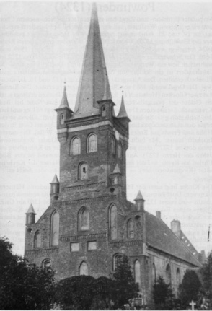
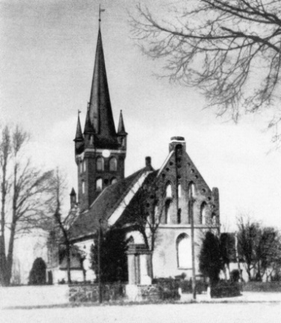
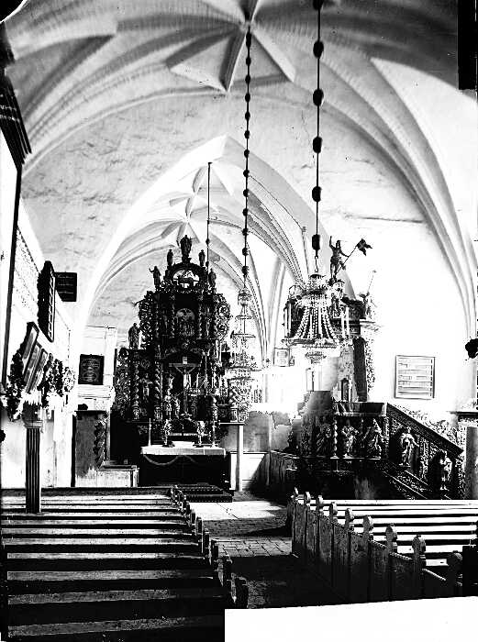
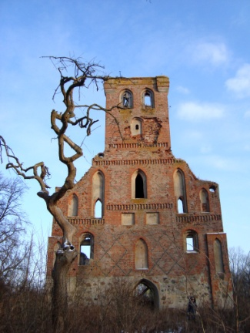
ПРИЛОЖЕНИЯ

Приложение 1 Приложение 2 Приложение 3 Приложение 4.
Кирха Св. Барбары, фото до 1945г. Вид на алтарь кирхи Руины кирхи, 2010 г.

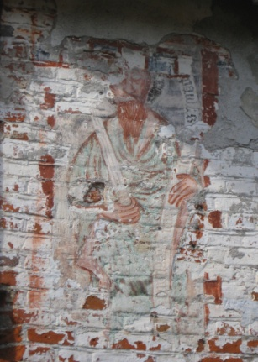
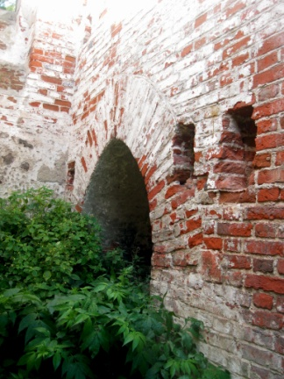
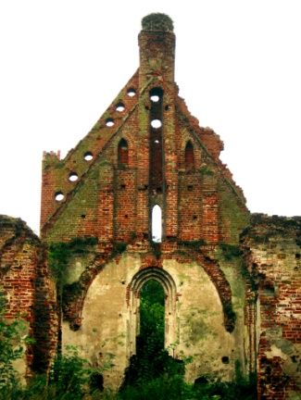
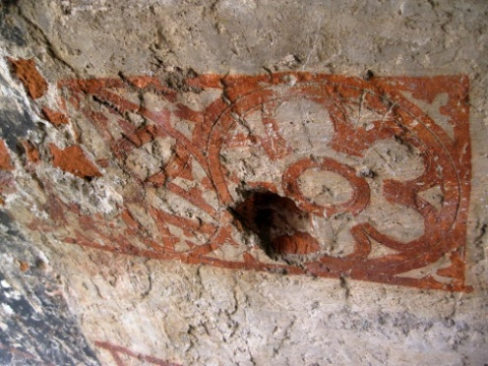

Приложение 5 Приложение 6 Приложение 7 Приложение 8
Гнездо аиста на Заросли внутри кирхи Фреска с изображением Орнамент на внутренней
руинах кирхи апостола Павла стене при входе в кирху

Приложение 9.
Вопросы для проведения анкетирования учеников школы.
1. Знаете ли Вы историю кирхи св. Барбары?
а) да, знаю когда она была построена и некоторые факты, с ней связанные;
б) что-то слышал(а), но не имею чёткого представления;
в) совсем ничего не знаю.
2.Как Вы думаете, представляет ли кирха какую-либо ценность для культуры и истории региона?
а) Конечно! Это ведь памятник архитектуры. К тому же в кирхе найдена уникальная фреска;
б) Никакой особой ценности кирха не представляет. Таких полуразвалившихся зданий в нашей области полно.
3. Как Вы думаете, что лучше сделать с кирхой?
а) Лучше её полностью восстановить;
б) Восстановить кирху невозможно;
в) Лучше её снести.

Приложение 10.

Результаты опроса учащихся Храбровской средней школы.

